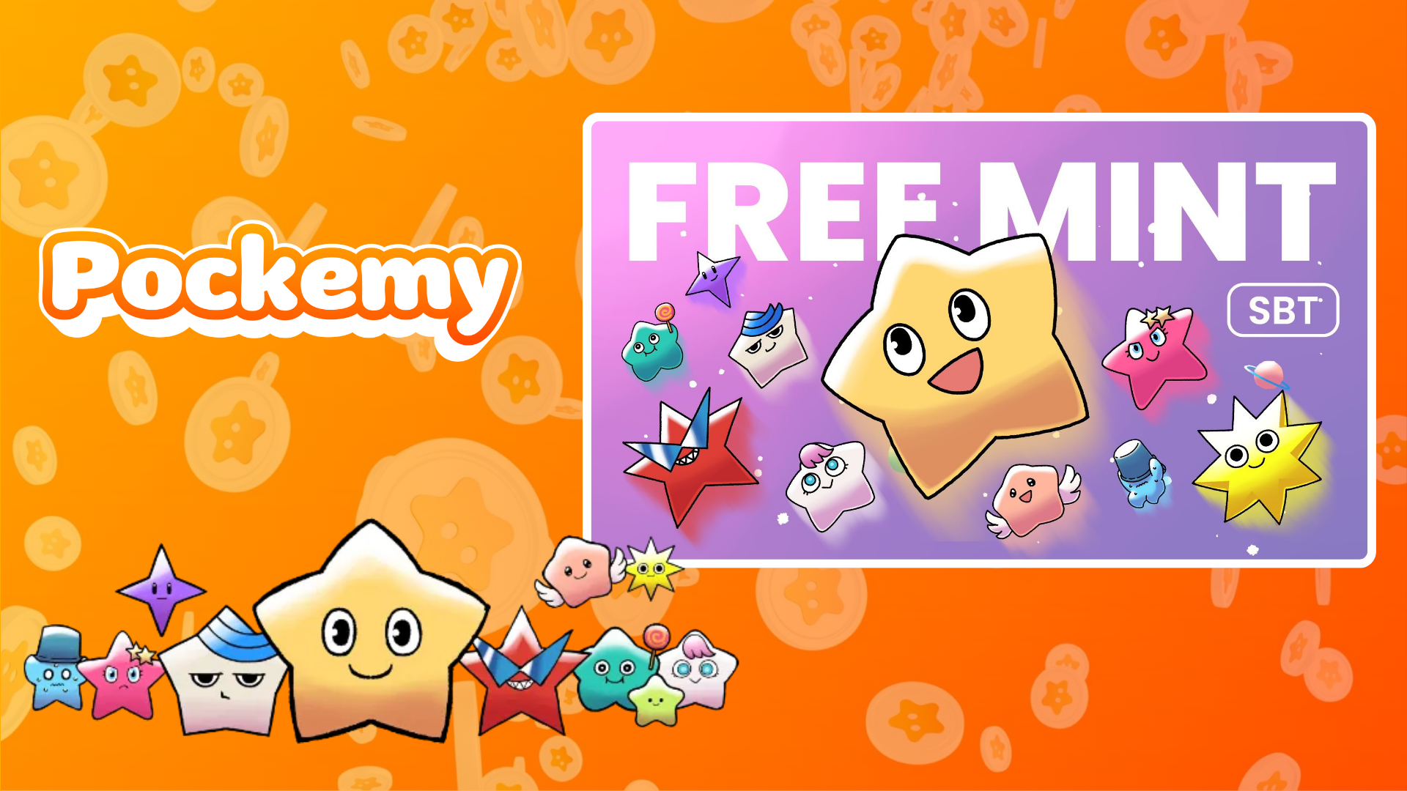

**Smart Pocket Mini: Hướng dẫn Pockemy SBT No.2**

# Pockemy SBT No.2 là gì?

Pockemy SBT No.2 là một Soulbound Token (SBT) đặc biệt chỉ có sẵn trên ứng dụng Smart Pocket Mini. Các đặc điểm chính:  
- Hoàn toàn miễn phí để mint (không có phí gas hoặc chi phí khác).  
- NFT không thể chuyển nhượng và không thể giao dịch.  
- Là một vật phẩm độc quyền dành cho người dùng ứng dụng Smart Pocket Mini.

# Cách bắt đầu với Smart Pocket Mini

Nếu bạn mới sử dụng ứng dụng Smart Pocket Mini, hãy bắt đầu một cách dễ dàng! Xem hướng dẫn cài đặt tại đây: https://note.com/japan_dao/n/n41015b5af06a

# Giới thiệu về Pockemy

Pockemy là một nhân vật đáng yêu làm phong phú thêm thế giới của Smart Pocket với những đặc điểm độc đáo:  
- Một nhân vật hình ngôi sao dễ thương.  
- Dũng cảm, tò mò và lạc quan dù có chút vụng về.  
- Là một phần của câu chuyện với 11 nhân vật độc đáo khác.

# Cách nhận SBT

Minting dễ dàng chỉ với ba bước:

## Bước 1: Truy cập ứng dụng

- Mở ứng dụng Smart Pocket Mini.  
- Chuyển đến tab Earn.

## Bước 2: Bắt đầu minting

- Đi đến phần Item.  
- Tìm kiếm "Pockemy SBT No.2."  
- Nhấn "Start" và sau đó nhấn "Mint" để hoàn thành quy trình.  
  
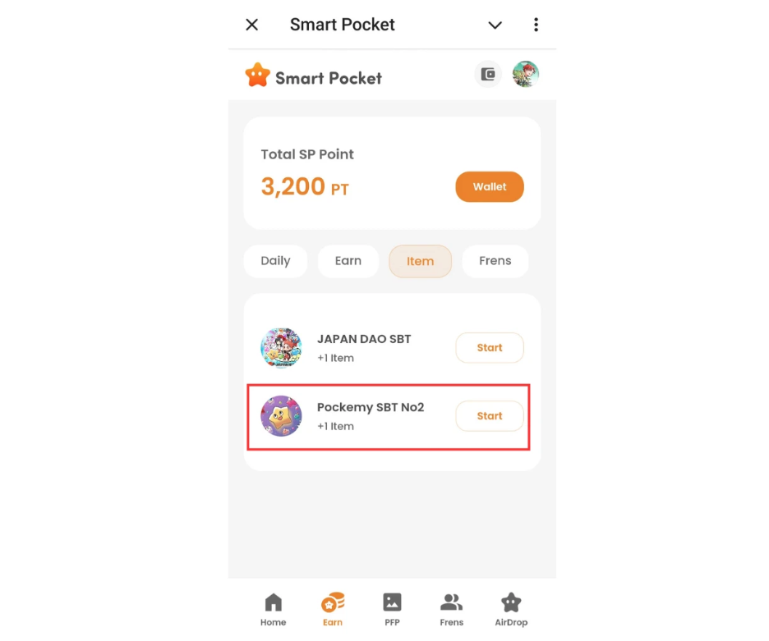

## Bước 3: Xác nhận sở hữu

- Kiểm tra số lượng bạn đang sở hữu trong tab Home.  
- Xem chi tiết trong tab Wallet.  
  
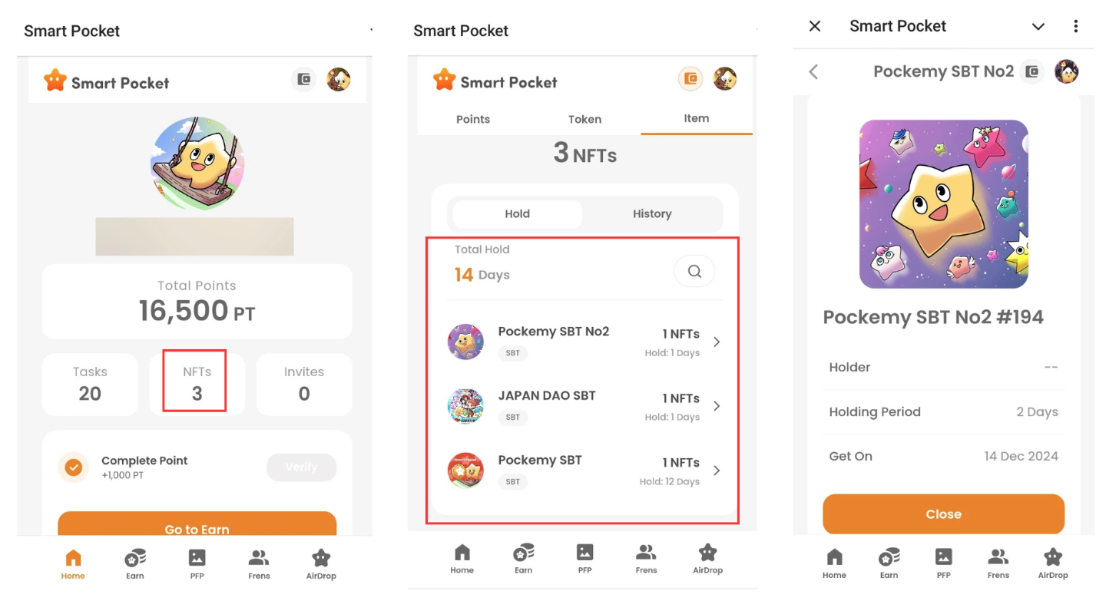

# Lưu ý quan trọng

- Minting có giới hạn thời gian, hãy hành động nhanh chóng!  
- Mỗi tài khoản chỉ có thể mint một SBT.  
- SBT không thể chuyển nhượng.

# Kết luận

Pockemy SBT No.2 là một NFT đặc biệt chỉ dành riêng cho người dùng ứng dụng Smart Pocket Mini. Miễn phí và dễ dàng để mint, đừng bỏ lỡ cơ hội này!

# Cập nhật thông tin

* Trang web chính thức của Smart Pocket: https://smapocke.com/
* Discord chính thức của Smart Pocket: https://discord.com/invite/smartpocket
* Tài khoản X chính thức của Smart Pocket: https://x.com/smapocke
* Tài khoản X chính thức của Pockemy: https://x.com/pockemys